学生普通话测试报名流程
一、报名流程
1．登录教务系统，进入学生事务/学生报名。
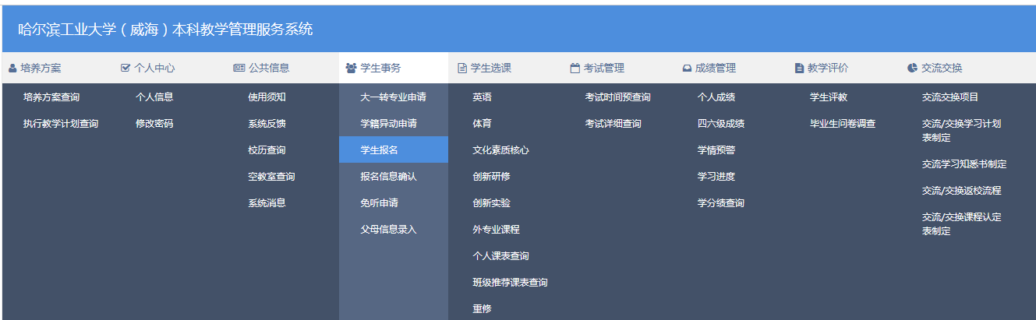
2．点击报名按钮，弹出的图框中核对个人信息，信息无误点击弹出图框中的报名按钮，显示报名成功
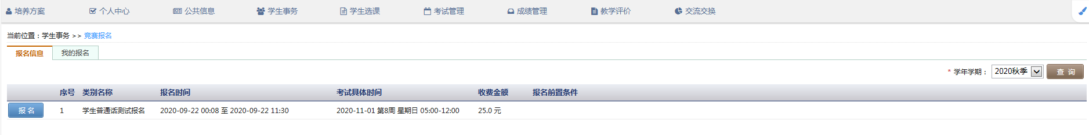
二、取消报名流程
点击“我的报名”，然后点击“撤销”，取消报名。
